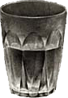
Bildvorlage Hintergrund und Glas getrennt

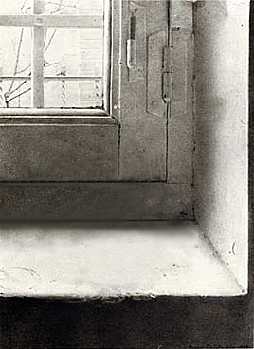
Isabel Quintanilla, Glas, 1969, Bleistift auf Papier, 34 x 25 cm, Privatsammlung

